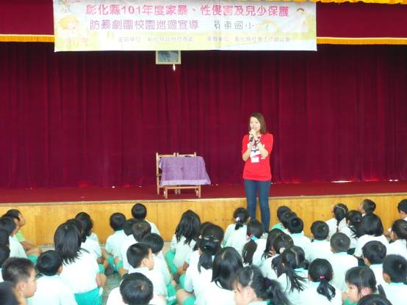
社工阿姨請大家認真觀賞戲劇表演就能找到幸福家庭之道。
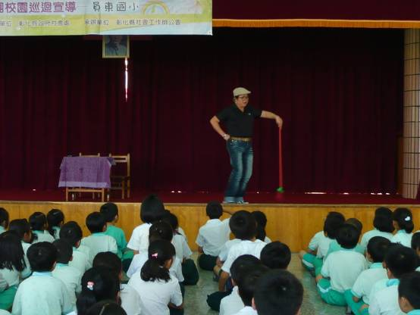
透過劇團表演，學童們了解家事要由每個人共同分擔。
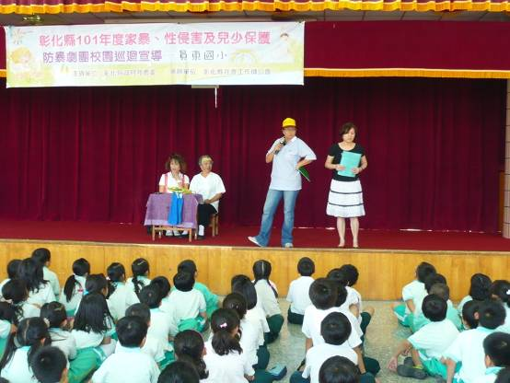
孩子們投入劇情，也明白過去女性想讀書並非那麼容易的事
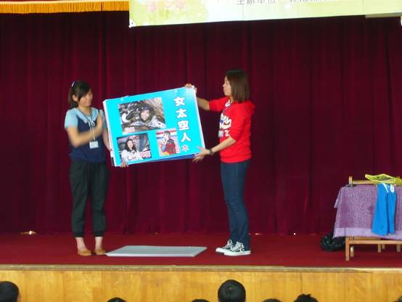
現今是多元的社會，許多職業都不再受性別的拘束
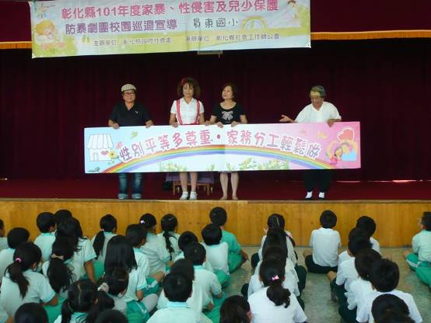
家庭幸福口訣：「性別平等多尊重，家務分工輕鬆作」
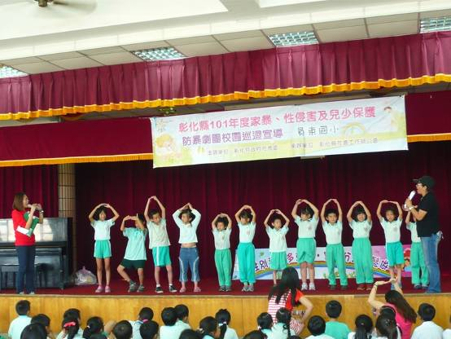
透過提問互動，同學們更加深性別平等及自我保護的概念了

